KAT_Subtitle_Gui

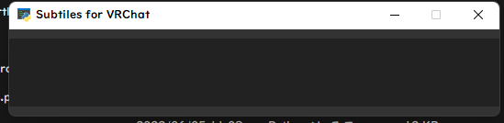

テキスト入力画面に入力すれば反映されます。

特定のコマンドに応じて命令をフックさせることができます。

Pythonを使用されている方であれば、Addon.pyに直接書き込んでください。形式で読み込むので

今後のアップデートではOSCを利用してアバターの服を変更したり、エモートを起こせるようにします。

Q.文字化けする・文字が表示されない

A.OSCが有効になっているか・Convertlistが破損していないか・Convertlistが現在使用しているシェーダーの画像に対応しているかを確認してください。

Q.なんかプチフリーズする

A. Windowsの仕様です仕方ないね俺にはどうしようもない許して

Q.いちいちWInHするのがだるい

A.外部ソフトを利用し、適当なホットキーでも振り当ててください。